GB/T 38270-2019《建筑施工机械与设备 移动式拆除机械 安全要求》规范要点及附标准原文
房屋拆除、旧建改造、构筑物破碎工程广泛使用配备破碎锤、液压剪、拆楼属具的移动式拆除机械。拆除作业工况恶劣，存在结构坍塌、飞石飞溅、机械倾覆、液压爆管、构件坠落等多重风险。大量项目长期使用普通挖掘机简单加装破碎锤直接开展拆除作业，设备防护缺失、安全配置不足，安全管控缺少统一判定标准。
GB/T 38270-2019《建筑施工机械与设备 移动式拆除机械 安全要求》，是国内专门针对移动式拆除机械的国家级安全标准，明确设备重大危险源、本体安全配置、属具使用、验证要求，为设备选型、进场验收、隐患排查、事故溯源提供权威技术依据。本文结合施工现场痛点深度解读。
✅ 标准编号：GB/T 38270-2019
✅ 标准全称：建筑施工机械与设备 移动式拆除机械 安全要求
✅ 发布日期：2019-12-10｜实施日期：2020-11-01
✅ 标准类别：推荐性国家标准
✅ 归口单位：全国建筑施工机械与设备标准化技术委员会
✅ 适用范围：依靠推、拉、破碎、剪切方式拆毁建筑物、土木工程结构的移动式拆除机械；包含搭载破碎锤、液压剪、拆楼臂、撞球装置的履带式、轮式拆除设备。
重点说明：普通土方挖掘机加装破碎锤从事拆除作业，应当参照本标准核查安全防护配置，不能简单等同于专用拆除机械。
✅ 核心特色：标准设置重大危险清单，系统识别拆除作业特有风险；增设液压锤噪声测试规范性附录，兼顾安全与职业健康。

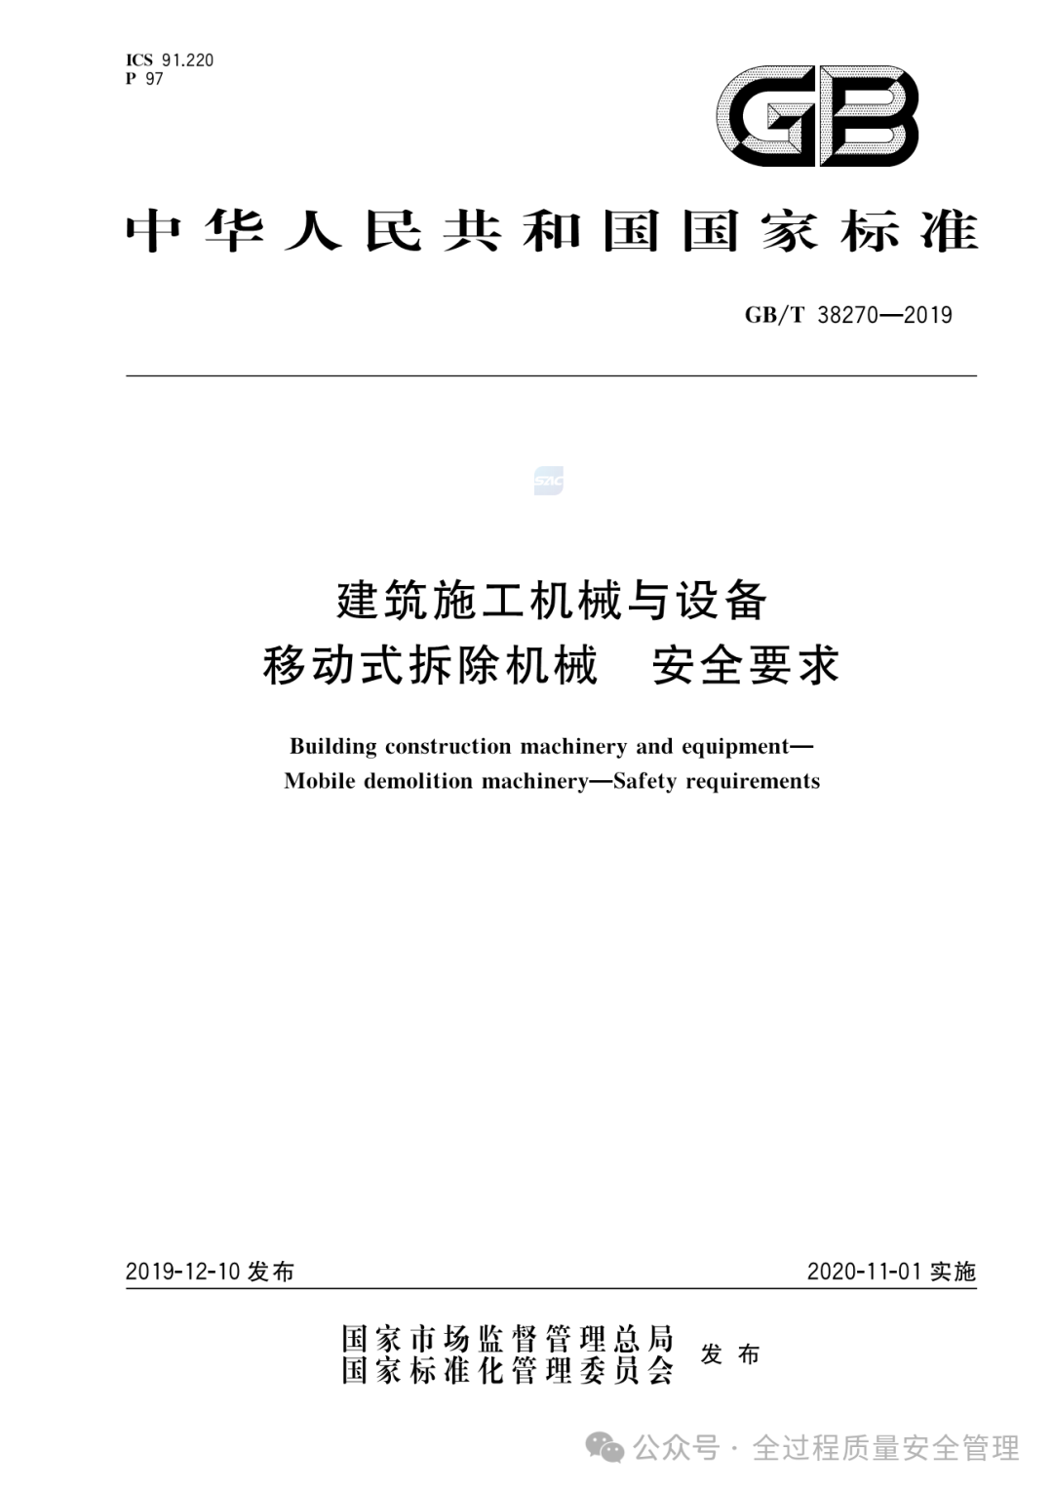
✈进场验收要点
（一）整机稳定性与结构安全
拆除作业持续冲击振动，极易诱发结构疲劳、整机失稳，标准明确硬性约束：
（1）设备作业场地承载力满足要求，支腿、摆动机构锁定装置齐全有效；
（2）长臂拆楼机型，必须充分考虑上部拆除工况倾覆风险，禁止超工况、超作业半径拆除；
（3）机身设置规范的牵引、救援吊点，便于故障、险情状态下应急处置；
（4）主体结构、大臂、销轴定期检查裂纹、变形，冲击工况下严禁带损伤作业。
（二）驾驶室防护：拆除机械最关键安全屏障
飞石、碎块击穿驾驶室是高频伤亡事故，标准强制要求：
（1）配备合格FOPS 落物保护结构，抵御坠落建材、碎块冲击；
（2）前挡风、侧窗配置防护格栅 / 防弹冲击玻璃，禁止私自拆除防护网；
（3）驾驶视野满足拆除工况要求，消除盲区；操作装置布局符合人机工程；
（4）设置独立急停装置，紧急工况可快速切断动力输出。
（三）液压系统与管路安全（防范爆管、液压喷射伤害）
拆除锤高频冲击造成管路持续振动，是重大隐患源：
（1）液压软管具备减振、防磨损措施，避免与机体结构长期摩擦；
（2）管接头采用可靠自密封结构，定期检查渗漏、鼓包、老化；
（3）系统压力设置过载保护，防止破碎锤超负荷冲击引发管路爆裂；
（4）维修液压系统前必须彻底泄压，标准明确泄压操作规范。
（四）工作属具（破碎锤、液压剪）安全管控
很多项目忽视属具配套安全要求，标准作出专项规定：
（1）破碎锤、液压剪等附属装置必须与主机匹配，锁定销轴可靠防脱落；
（2）属具拆装方式安全，放置状态保持稳定，防止倾倒伤人；
（3）利用钢丝绳悬挂撞球拆除的机型，钢丝绳执行 GB/T 5972 检验报废要求，定期排查断丝、锈蚀、变形；
（4）严禁随意改装加长管路、私自调整破碎锤冲击压力。
（五）运动部件防护、电气与防火安全
（1）齿轮、链条、皮带等外露运动部件，设置完整防护罩，不得拆除；
（2）电气线路做好减振固定，具备防尘、防水防护，振动环境下防止线路磨损短路；
（3）合理配置灭火器，靠近发动机、燃油箱布置，便于快速取用；
（4）机身永久性张贴清晰警示标识，标注倾覆风险、飞石危险、操作禁忌。
（六）噪声、职业健康与人机防护
拆除作业噪声污染突出，标准纳入管控：
（1）主机及液压锤噪声指标明确要求，设备说明书公示噪声发射数值；
（2）附录给出液压锤噪声标准测试方法，为设备噪声检测提供依据；
（3）明确操作人员配套防护用品：耳罩、防护眼镜、防冲击劳保鞋、安全帽。
（七）使用信息与安全资料
设备必须随机提供完整使用手册，内容包含：
（1）拆除作业允许工况、最大作业半径；
（2）破碎锤规范操作要点、禁止野蛮冲击；
（3）重大危险提示、日常检查清单、维保周期；
（4）应急处置、倾覆防范、属具更换安全流程。◆
✈施工现场管理指南
1. 移动式拆除机械进场核查清单（依据 GB/T 38270-2019）
☑ 驾驶室 FOPS 落物防护、挡风防护格栅完整有效，无私自拆除；
☑ 大臂、销轴无疲劳裂纹、永久变形；
☑ 破碎锤液压管路固定可靠，无严重磨损、渗漏；
☑ 急停装置、各类防护盖板齐全；
☑ 破碎锤 / 液压剪连接销轴防脱措施可靠；
☑ 灭火器规格、安放位置满足要求；
☑ 机身警示标识完整，具备原厂操作说明书；
☑ 长期从事高层拆除设备，重点核查稳定性、拆楼臂专项加强结构。
2. 厘清常见管理误区
❌ 误区：挖掘机装上破碎锤，就可以直接开展建筑拆除
✅ 正解：普通土方机大多未配备 FOPS 防护、缺少冲击工况结构加强，不完全满足 GB/T 38270-2019，高层、危险性较大拆除工程优先选用专用拆除机械。
❌ 误区：防护格栅遮挡视线，可以临时拆除作业
✅ 正解：防护结构属于设备本质安全装置，拆除后飞石极易击穿驾驶室，属于重大事故隐患。
❌ 误区：破碎锤可以持续猛击承重结构、立柱掏底拆除
✅ 正解：标准配套使用信息明确禁止野蛮施工，掏底拆除极易诱发建筑物瞬间坍塌，属于严重违章。
❌ 误区：标准只是设备制造标准，现场不用落实
✅ 正解：一旦发生机械伤害、坍塌事故，GB/T 38270-2019 是设备安全符合性判定、责任调查的重要技术依据。
3. 标准与现场规范协同执行
（1）GB/T 38270-2019 规范机械设备本体安全条件；
（2）施工现场同步落实：
①危大工程要求：拆除工程编制专项方案，超过一定规模组织专家论证；
②作业管控：划定警戒区域、专人监护，严禁人员进入机械回转及碎块坠落范围；
③人员管理：操作人员持证上岗，作业前针对性安全技术交底；
④遵循 JGJ33《建筑机械使用安全技术规程》、拆除工程相关安全规范。◆◆◆


